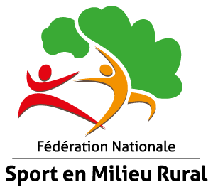
Critérium National Badminton
23-24 mai 2015 à Vayres (33)

A renvoyer à Christophe NORMAND : CDSMR Aisne 7 rue Roger Salengro 02000 LAON
avant le 12 avril 2015
CDSMR : ………………………………………….

 | DOUBLE MIXTE  ADULTES | DOUBLE MIXTE CLASSE  ADULTES | DOUBLE MASCULIN  ADULTES | DOUBLE  FEMININ ADULTE | DOUBLE JEUNES  Moins de 16 ans | DOUBLE ENFANTS  moins de 14 ans | DOUBLE PAR EQUIPE DE 3
Equipe n°1 (qualifiée pour la phase nationale) :  Association :  Responsable :  Mail : | -  - | -  - | -  - | -  - | -  - | -  - | -  -  -
Equipe n°2 (probablement repêchée pour la phase nationale)  Association :  Responsable :  Mail : | -  - | -  - | -  - | -  - | -  - | -  - | -  -  -
Equipe n°3 (éventuellement repêchée pour la phase nationale)  Association :  Responsable :  Mail : | -  - | -  - | -  - | -  - | -  - | -  - | -  -  -
Equipe invitée 1  Association :  Responsable :  Mail : | -  - | -  - | -  - | -  - | -  - | -  - | -  -  -
Equipe invitée 2  Association :  Responsable :  Mail : | -  - | -  - | -  - | -  - | -  - | -  - | -  -  -

Fait à…………………………..Le…………………………2015 Cachet, Signature du Président

